
학생: NAME
날짜: DATE

안녕하세요!

사용법 https://youtu.be/laE97B7M9w8

사용법 https://youtu.be/laE97B7M9w8

사용법 https://youtu.be/laE97B7M9w8

사용법 https://youtu.be/laE97B7M9w8

생일



질문1: ‘생일’은 무엇인가요?

사용법 https://youtu.be/laE97B7M9w8

질문2: 생일에는 무엇을 하나요?

사용법 https://youtu.be/laE97B7M9w8

다음 그림을 설명해보세요.


사용법 https://youtu.be/laE97B7M9w8

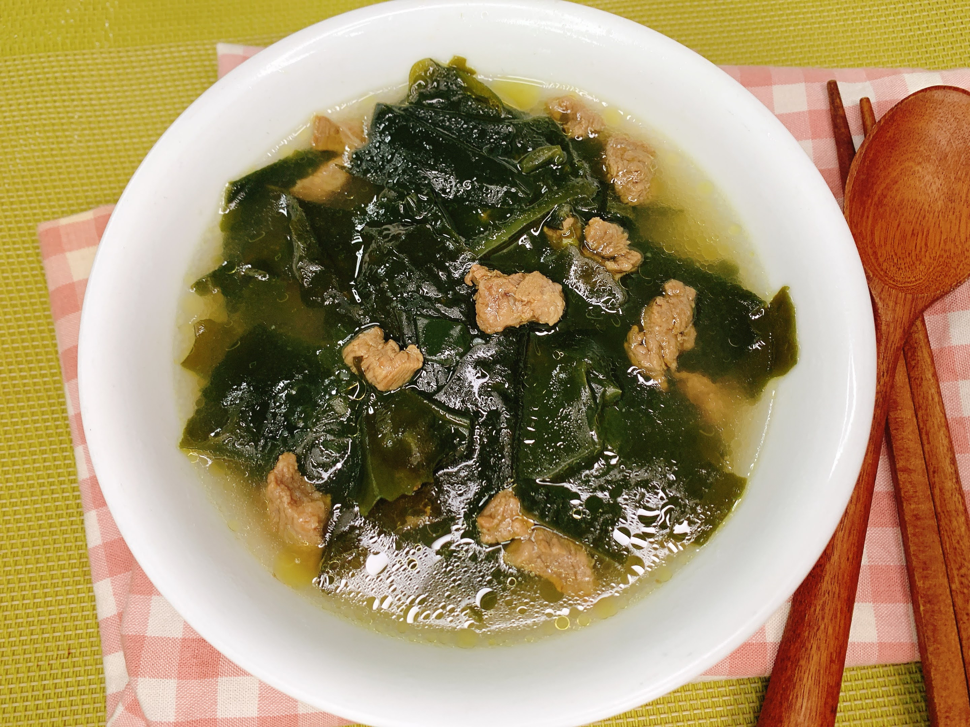
사용법 https://youtu.be/laE97B7M9w8

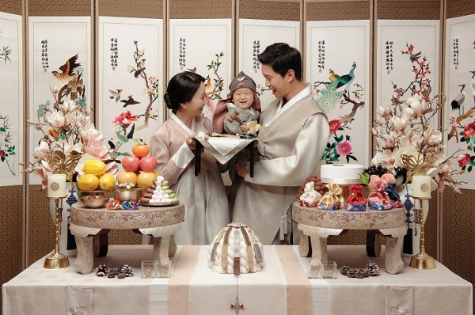
사용법 https://youtu.be/laE97B7M9w8


사용법 https://youtu.be/laE97B7M9w8

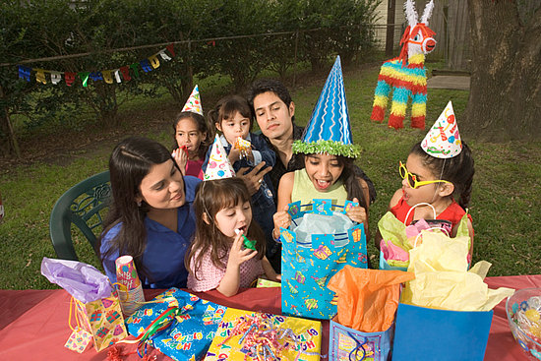
사용법 https://youtu.be/laE97B7M9w8

이야기해보아요!

1. 생일이 언제예요?.
사용법 https://youtu.be/laE97B7M9w8

2. 몇 명의 가족이나 친구의 생일을 기억하고 있나요?
사용법 https://youtu.be/laE97B7M9w8

3. 생일에 출근하는 것에 대해 어떻게 생각하나요?
사용법 https://youtu.be/laE97B7M9w8

4. 당신은 어떤 별자리에 속하나요?
사용법 https://youtu.be/laE97B7M9w8

5. 깜짝 생일 파티를 준비한 적이 있나요?
사용법 https://youtu.be/laE97B7M9w8

6. 마지막 생일에 받은 선물에 대해 말해주세요.
사용법 https://youtu.be/laE97B7M9w8

7. 친구의 생일선물은 어떻게 고르나요?
사용법 https://youtu.be/laE97B7M9w8

8. 다음 생일에 꼭 받고 싶은 생일 선물이 있나요?
사용법 https://youtu.be/laE97B7M9w8

9. 생일에 꼭 하는 것이 있나요?
사용법 https://youtu.be/laE97B7M9w8

10. 십이지에 대해서 들어 본 적이 있나요?
사용법 https://youtu.be/laE97B7M9w8

수업 노트

사용법 https://youtu.be/laE97B7M9w8

알림사항
사용법 https://youtu.be/laE97B7M9w8

Class Policy:
사용법 https://youtu.be/laE97B7M9w8

